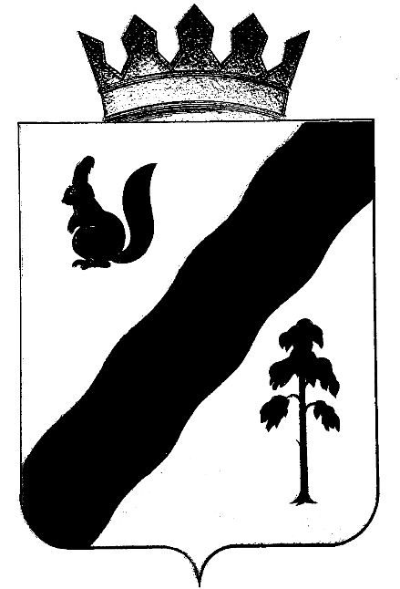

ПОСТАНОВЛЕНИЕ

АДМИНИСТРАЦИи ГАЙНСКОГО МУНИЦИПАЛЬНОГО ОКРУГА
ПЕРМСКОГО КРАЯ

09.06.2021 |  | № | 477

Об утверждении размера платы
за содержание жилого помещения
для нанимателей жилых помещений
муниципального жилого фонда,
для собственников жилых помещений,
которые не приняли решение о выборе
способа управления многоквартирным
домом, решение об установлении размера
платы за содержание и ремонт жилого
помещения, а также определения предельных
индексов изменения размера такой платы

В соответствии с требованиями Жилищного кодекса Российской Федерации, Федерального закона от 06 октября 2003 года № 131-ФЗ «Об общих принципах организации местного самоуправления в Российской Федерации», постановлением Правительства Российской Федерации от 13 августа 2006 года № 491 «Об утверждении Правил содержания общего имущества в многоквартирном доме и Правил изменения размера платы за содержание жилого помещения в случае оказания услуг и выполнения работ по управлению, содержанию и ремонту общего имущества в многоквартирном доме ненадлежащего качества и (или) с перерывами, превышающими установленную продолжительность», постановлением Правительства Российской Федерации от 15 мая 2013 года № 416 «О порядке осуществления деятельности по управлению многоквартирными домами», постановлением Правительства Российской Федерации от 3 апреля 2013 года № 290 «О минимальном перечне услуг и работ, необходимых для обеспечения надлежащего содержания общего имущества в многоквартирном доме, и порядке их оказания и выполнения», приказом Министерства строительства и жилищно-коммунального хозяйства РФ от 6 апреля 2018 года № 213/пр «Об утверждении Методических рекомендаций по установлению размера платы за содержание жилого помещения для собственников жилых помещений, которые не приняли решение о выборе способа управления многоквартирным домом, решение об установлении размера платы за содержание жилого помещения, а также по установлению порядка определения предельных индексов изменения размера такой платы»,
администрация Гайнского муниципального округа ПОСТАНОВЛЯЕТ:
- Утвердить прилагаемый размер платы за содержание жилого помещения в многоквартирном доме на территории Гайнского муниципального округа Пермского края для нанимателей жилых помещений по договорам социального найма и договорам найма жилых помещений муниципального жилищного фонда, для собственников жилых помещений, которые не приняли решение о выборе способа управления многоквартирным домом, решение об установлении размера платы за содержание жилого помещения.
- Плата за содержание жилого помещения, указанная в пункте 1 настоящего Постановления, не включает в себя расходы на оплату коммунальных ресурсов, потребляемых при использовании и содержании общего имущества в многоквартирном доме.
- Контроль за исполнением настоящего постановления возложить на и.о. заместителя главы по строительству и ЖКХ администрации Гайнского муниципального округа Пермского края Закирова В.А.
- Настоящее постановление опубликовать на официальном сайте администрации Гайнского муниципального округа и в газете «Наше время».

Глава муниципального округа –
глава администрации Гайнского
муниципального округа Е. Г. Шалгинских

УТВЕРЖДЕН:
постановлением администрации
Гайнского муниципального округа
Пермского края
от 09.06.2021№ 477

РАЗМЕР ПЛАТЫ
за содержание и ремонт жилого помещения в многоквартирном доме на территории Гайнского муниципального округа пермского края для нанимателей жилых помещений по договорам социального найма и договорам найма жилых помещений муниципального жилищного фонда, для собственников жилых помещений, которые не приняли решение о выборе способа управления многоквартирным домом, решение об установлении размера платы за содержание жилого помещения

№  п/п | Тип жилого дома | Размер платы за содержание  жилого помещения (руб./мес.  за кв.м.)
1 | Жилые дома 2-этажные деревянные, смешанные и из прочих материалов, в которых виды благоустройства отсутствуют. | 11,15
2 | Жилые дома 2-этажные деревянные, смешанные и из прочих материалов, имеющие один вид благоустройства (холодное водоснабжение). | 15,48
3 | Жилые дома 2-этажные кирпичные, в которых виды благоустройства отсутствуют. | 10,95
4 | Жилые дома 2-этажные кирпичные, имеющие один вид благоустройства (холодное водоснабжение). | 15,10
5 | Жилые дома 2-этажные арболитовые, имеющие один вид благоустройства (холодное водоснабжение). | 13,97

